

Герб

**Муниципальное образование сельское поселение Усть-Юган**

**Нефтеюганский муниципальный район**

**Ханты-Мансийский автономный округ – Югра**

**АДМИНИСТРАЦИЯ СЕЛЬСКОГО ПОСЕЛЕНИЯ**

**УСТЬ-ЮГАН**

**РАСПОРЯЖЕНИЕ**

|  |  |  |  |  |
| --- | --- | --- | --- | --- |
| 20.11.2023 |  |  | № | 116-ра |

п. Усть-Юган

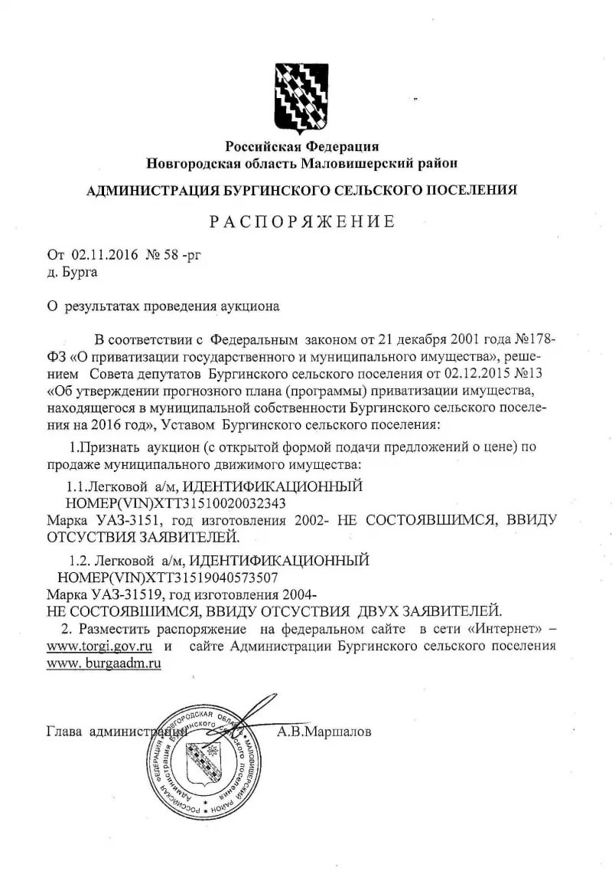

О результатах проведения аукциона

На основании статьи 209 Гражданского кодекса Российской Федерации, статьи 14 Федерального закона от 06.10.2003 № 131-ФЗ «Об общих принципах организации местного самоуправления в Российской Федерации», в соответствии с Федеральным законом от 21.12.2001 № 178-ФЗ «О приватизации государственного и муниципального имущества», Решением Совета депутатов сельского поселения Усть-Юган от 30.08.2023 № 355 «Об утверждении плана (программы) приватизации муниципального имущества сельского поселения Усть-Юган на 2023-2024 годы»:

1. Признать аукцион с открытой формой подачи предложений о цене имущества в электронной форме:

Лот № 1: Нежилое помещение № 1В, инвентарный № 108636966004653, кадастровый номер 86:20:0000000:10281, адрес (местонахождение) объекта: 628328, Ханты-Мансийский автономный округ - Югра, Нефтеюганский район, пос. Юганская Обь, ул. Криворожская, строен. 6а, пом.1В **несостоявшимися**, заключить с единственным участником договор купли-продажи по начальной цене продажи нежилого помещения.

2. Настоящее распоряжение полежит размещению на официальном сайте органов местного самоуправления в сети Интернет.

3. Контроль, за исполнением распоряжения оставляю за собой.

Глава сельского

поселения Усть-Юган В.А. Мякишев